

18 января 2016

Персональная лента новостей: компания Sony запускает приложение News Suite для Android.

Бесплатное приложение позволяет переключаться между новостными лентами и новостями, которые интересны лично вам.


Следите за обновления новостных лент и новостями, которые интересны лично вам
- Читайте последние новости, распределенные в новостной ленте по категориям, используя скоростную прокрутку ленты
- Следите за новостями, которые вы отобрали по своим предпочтениям, в отдельной вкладке
- С легкостью добавляйте и удаляйте темы, чтобы создать персонализированное новостное приложение
Бесплатное приложение для Android™

Компания Sony объявляет о запуске News Suite, бесплатного новостного приложения для Android™, с 18 января 2016 года. Это приложение является крупнейшим обновлением приложения Socialife News, запущенного в 2012 году.

News Suite позволяет читать последние новости, а также добавлять и удалять новостные темы в зависимости от интересов пользователя. Уникальный интерфейс позволяет с легкостью переключаться между новостными лентами и новостями, которые интересуют лично вас. Верхняя панель разделена на две вкладки «Новости» и «Мои веб-каналы». В первой вы можете читать все последние новости за сегодня, а переключившись на вторую, вы сможете ознакомиться с новостями, добавленными в ваш персональный список. News Suite дает возможность быть в курсе ежедневных событий, а также переключаться между вкладкам, чтобы подробнее узнавать о том, что для вас важно.
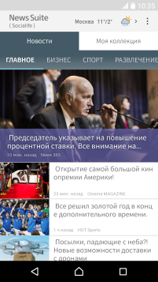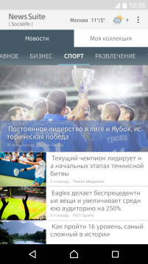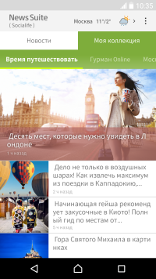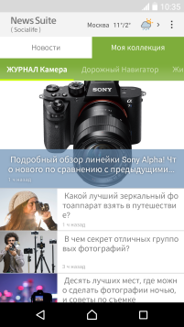

[Основные особенности]
- Читайте последние новости по категориям со скоростной прокруткой
Последние новости в News Suite распределены по таким категориям, как бизнес, спорт, развлечения, что позволяет быстро находить интересные вам новости. Вы можете переходить между категориями новостей с помощью боковой прокрутки, а затем пролистывать экран и читать статьи. Кроме этого, скоростная прокрутка повышает удобство взаимодействия пользователя с приложением.

- Переключайтесь для прочтения своих любимых новостей.
Перейдите во вкладку «Мои веб-каналы», где вы можете читать все свои любимые новости. Взаимодействие со вкладкой «Мои веб-каналы» практически аналогично вкладке «Новости». Переходите между категориями новостей с помощью боковой прокрутки, а затем листайте экран и читайте конкретные статьи. Пользовательский интерфейс позволяет с легкостью переключаться между ежедневными новостными лентами и новостями, которые интересуют пользователя.
- С легкостью добавляйте и удаляйте темы, создавая личное приложение для новостей
News Suite открывает различные возможности поиска по категориям новостей, которые интересны вам. Поиск по ключевым словам позволяет вводить любое ключевое слово и добавлять его к списку категорий «Мои веб-каналы». Удерживая название категории несколько секунд, можно перемещать или удалять категорию, настраивая и создавая персонализированное новостное приложение.

[Статус приложения]
News Suite (ранее: Socialife News) установлено 40 млн раз и используется 6 млн активных пользователей в 70 странах.

[Совместимые модели]
Смартфоны и планшеты с ОС Android™ 4.1 или выше (загружайте из Google Play™).
Предустановлено на смартфонах и планшетах Sony Xperia.

[Официальная информация]
Страница в магазине Google Play: https://play.google.com/store/apps/details?id=com.sony.nfx.app.sfrc

По вопросам получения дополнительной информации обращаться:
Серопегина Александра, менеджер по связям с общественностью
компании Sony Electronics в России
Тел: +7 (495) 258-76-67, доп. 1353
Моб.: 8-985-991-57-31; факс: +7 (495) 258-76-50
E-mail: Alexandra.Seropegina@eu.sony.com

О компании Sony:
Sony Corporation — один из ведущих производителей устройств и информационных продуктов в сфере аудио, видео, игр и коммуникаций для потребительского и профессионального рынков. Благодаря своим прочным позициям в таких областях, как музыка, кино, компьютерные игры и интернет-бизнес, Sony имеет уникальные преимущества в отрасли электроники и развлечений и является одним из ее лидеров. К концу текущего финансового года, на 31 марта 2015, консолидированные ежегодные продажи Sony составили 68 миллиардов долларов. Международный сайт Sony: http://www.sony.net/.
Более подробную информацию о продукции, сервисах и проектах компании Sony в России вы найдете на сайте www.sony.ru. Следите за нашими новостями в социальных сетях на официальных страничках компании Sony Electronics в России: Вконтакте http://vk.com/sony_rus; Facebook http://www.facebook.com/SonyRussia; twitter https://twitter.com/#!/Sony_Rus; Youtube http://www.youtube.com/user/sonyrussiacorp; Instagram http://instagram.com/sonyrussia#

Sony, WALKMAN, VAIO, Cyber-shot, Handycam, α, Exmor, BRAVIA и XDCAM являются зарегистрированными товарными знаками или товарными знаками компании Sony Corporation. Все другие товарные знаки или зарегистрированные товарные знаки являются собственностью соответствующих владельцев.

